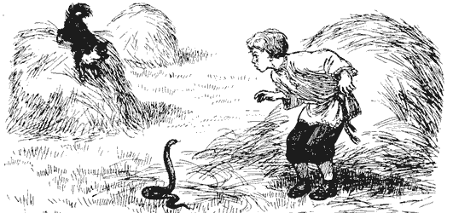

Мальчишка, думая поймать угря,Схватил Змею и, во́ззрившись, от страхаСтал бледен, как его рубаха.Змея, на Мальчика спокойно посмотря,«Послушай», говорит: «коль ты умней не будешь,То дерзость не всегда легко тебе пройдет.На сей раз бог простит; но берегись вперед,И знай, с кем шутишь!»

